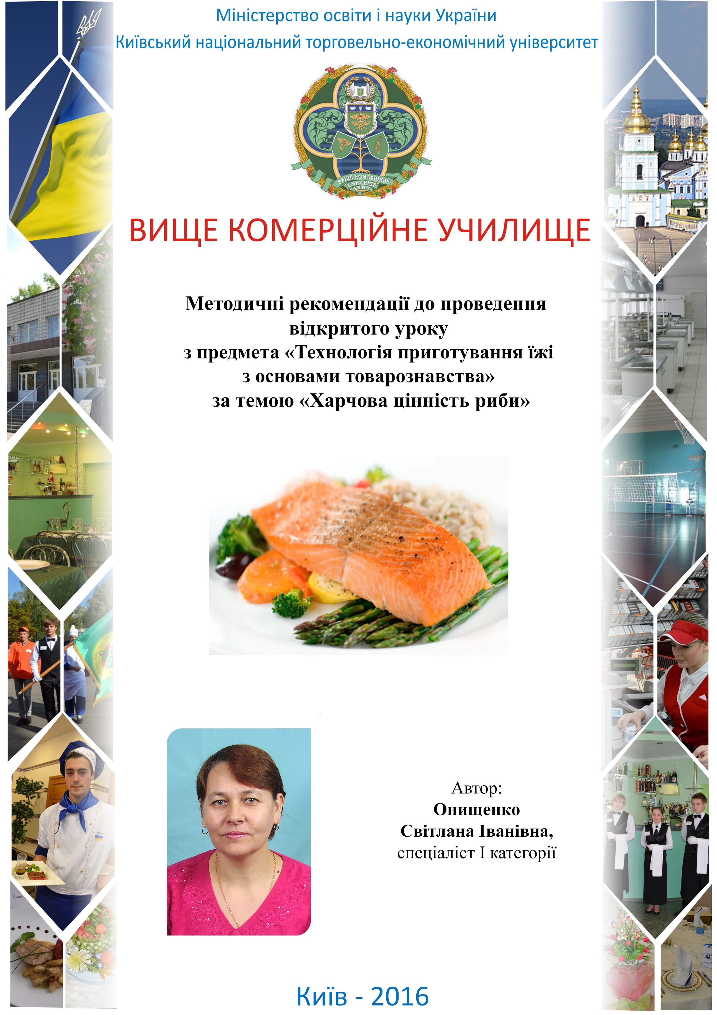
Характеристика та навчально-виховне значення уроку
Інтегрування України в сучасний європейський простір висуває нові вимоги до випускника професійно-технічного навчального закладу. Це повинна бути людина освічена, ініціативна, креативна, бути професіоналом своєї справи.
Предмет «Технологія приготування їжі з основами товарознавства» є одним з головних дисциплін у підготовці висококваліфікованого, конкурентоспроможного фахівця за професією кухар.
Тема уроку «Хімічний склад і харчова цінність риби, класифікація» є першою у темі «Риба. Рибні продукти. Їх обробка» за тематичним планом. Тому типом уроку обраний урок засвоєння нових знань.
Тема уроку базується на отриманих раніше знаннях з технології приготування їжі та основ товарознавства: хімічному складі продуктів. Новий матеріал з теми уроку подається у вигляді лекції-діалогу за допомогою інтерактивних методів навчання, під час якої відбувається взаємодія учасників педагогічного процесу з метою взаєморозуміння, спільного вирішення навчальних завдань, розвитку особистих якостей учнів.
На проведення відкритого уроку саме з цієї теми спонукала її важливість, як бази для вивчення різноманітних страв з риби, що особливо суттєво для традицій харчування в Україні.

Методика проведення уроку
Важливу роль у підготовці кваліфікованих фахівців відіграє методика викладання. Найбільш ефективним методом під час викладання предмета є поєднання наочних і словесних методів. Неможливо досягти високих результатів у ході підготовки кваліфікованих робітників без використання сучасної комп’ютерної техніки. Заняття починається з вступного слова викладача, він повідомляє тему та план уроку, які з’являються на екрані.
Під час мотивації навчальної діяльності учнів викладач розповідає їм про традиції використання в Україні риби та страв з неї. Викладач також спонукає учнів і до самостійної роботи: пошуку цікавої інформації: про лікувальні властивості страв з риби; про особливості різних видів риб, загадки — це зацікавлює учнів даною темою ще на етапі підготовки до заняття. При цьому учні опрацьовують багато джерел, набуваючи нових знань, вчаться систематизувати інформацію.
Для кращого засвоєння нового матеріалу викладач проводить актуалізацію набутих знань з теми «Хімічний склад продуктів», яка тісно пов’язана з даною темою.
Для активізації навчального процесу під час викладення нового матеріалу використовуються презентація, створена в програмі Power Point. Під час викладення нового матеріалу учні доповнюють інформацію викладача своїми виступами. Така робота учнів на уроці формує здатність системно мислити, приймати незалежні рішення, вміти чітко висловлювати власну думку, аналізувати і систематизувати інформацію.
Осмислюючи інформацію, яку подає викладач, учні частково заповнюють таблиці «Класифікація риби» та «Родини риб». Цю таблицю вони доопрацюють вдома, користуючись підручником.
Закріплення навчального матеріалу проводиться шляхом фронтального опитування.
План-конспект уроку

Тема уроку: Хімічний склад і харчова цінність риби, класифікація.

Тип уроку: урок засвоєння нових знань

Мета уроку:
навчальна: забезпечити засвоєння учнями теоретичного матеріалу з теми «Хімічний склад і харчова цінність риби, класифікація».:
- хімічний склад і харчову цінність риби;.
- класифікація риб;
- вимоги до якості живої, охолодженої і замороженої риби.
розвивальна: розвивати пам'ять, спостережливість, вміння логічно висловлювати свої думки, аналізувати і систематизувати інформацію;
виховна: виховувати повагу до традицій харчування українського народу та народів інших країн; прагнення до здорового способу життя; сміливість у висловлюванні своїх думок
Метод проведення уроку: розповідь, бесіда, демонстрація з поясненням, самостійна робота учнів на уроці: доповіді учнів з презентацією, робота з таблицями.

Комплексно-методичне забезпечення:
дидактичні засоби навчання:
- Доцяк В.С. Українська кухня. – Львів: Оріяна Нова, 1998 р. ст. 73 — 75.
- Старовойт Л.Я., Косовенко М.С., Смірнова Ж.М. Кулінарія – К.: Генеза, 1999р. ст. 53 — 57.
- Л.П. Стефаненко, С.С. Бевза «Товарознавство харчових продуктів»:
Навчальний посібник 2004 р.
- Опорний конспект лекції.
Технічні засоби навчання: комп’ютер, мультимедійний проектор, екран, презентація створена в програмі PowerPoint.
Натуральні зразки: жучки осетрових риб.

Міжпредметні зв’язки:
1. Гігієна та санітарія виробництва: тема «Гігієнічні вимоги до транспортування, прийому, зберігання харчових продуктів».
2. Виробниче навчання: тема «Риба. Рибні продукти. Їх обробка»

Алгоритм проведення уроку
- Організаційний момент.
- Презентація теми та плану уроку.
- Мотивація навчальної діяльності учнів.
- Актуалізація знань.
- Викладення нового матеріалу.
- Закріплення нового матеріалу.
- Підведення підсумків уроку.
- Домашнє завдання.
Хід уроку
1.Організаційний момент (2 хв.)
Дії викладача | Дії учнів
Викладач перевіряє готовність аудиторії та технічних засобів до уроку.  2. Презентація теми і плану уроку (1 хв.)  Викладач тему і план уроку висвітлює на екрані, озвучує навчальну мету уроку (презентація, створена у Power Point):  Тема уроку : Хімічний склад і харчова цінність риби, класифікація.  План уроку  1 Хімічний склад і харчова цінність риби.  2 Класифікація риби.  3 Вимоги до якості охолодженої і замороженої риби.  Мета уроку: учні повинні зрозуміти і запам’ятати харчову цінність риби, класифікацію риби за різними ознаками, засвоїти вимоги до якості живої, охолодженої та замороженої риби. | Черговий звітує викладачу про відсутніх на уроці учнів;  Учні знайомляться з темою та осмислюють мету уроку.
3. Мотивація навчальної діяльності учнів (5 хв.)
З давніх-давен значне місце в українській кухні займає риба. Улюблені страви українців – карасі в сметані, короп з медом, рибні крученики, завиванці, січеники, фарширована риба.
Страви з риби дуже поширені в повсякденному житті. Вони урізноманітнюють асортимент ресторанів, кафе, їдалень.
Особливо корисна риба хворим на подагру і людям з порушенням обміну речовин. У літньому віці рекомендується споживати страви з нежирної риби, особливо з морської (тріски, морського окуня тощо), багатої на йод, що є профілактичним засобом проти атеросклерозу.
Риба — важливе джерело білкового харчування, тому що містять повноцінні білки, які є основним матеріалом, з якого будуються клітини, тканини і органи тіла людини. Без білків не можливе життя на землі.
Жири в рибі перебувають у рідкому стані, тому рибні страви можна споживати як в гарячому, так і в холодному вигляді. Чим жирніша риба, тим вона ніжніша, смачніша й ароматніша, легко засвоюються організмом людини. Риб’ячий жир постачає наш організм жиророзчинними вітамінами: А, Д, Е, К.
Риба багата на мінеральні речовини. Морська риба містить більше мінеральних речовин, зокрема мікроелементів, ніж прісноводна. Вона багата на йод, який необхідний для нормальної діяльності щитовидної залози.
Під час проходження виробничого навчання на підприємствах ресторанного господарства ви переконаєтесь, що асортимент страв з риби різноманітний. Вони є візитною карткою України і входять у меню більшості сучасних підприємств.
В даний час одні підприємства закриваються, а відкриваються приватні, спільні з іноземним капіталом, які основною метою ставлять отримання високих прибутків завдяки максимальному задоволенню потреб споживачів. Економічні реформи в Україні висувають нові, більш високі вимоги до професійної підготовки фахівців системи підприємств ресторанного господарства. Випускник училища, який працюватиме в умовах жорсткої конкуренції, має бути відмінним професіоналом, а тому він повинен мати гарні теоретичні знання і з тем «Харчова цінність риби», «Характеристика родин риб», «Механічна кулінарна обробка риб та приготування напівфабрикатів» та вміти застосовувати їх на практиці. Знаючи вимоги до якості живої, охолодженої і замороженої риби ви зробите правильний вибір при закупівлі сировини, приготуєте якісну та смачну ставу.
1. Із власного досвіду, скажіть, будь-ласка: яка риба мешкає в тому місці, де ви живете?  2. З якої риби у вас вдома готують страви?  3. В якому вигляді може надходити риба в магазини? | Учні слухають викладача, дають відповіді на запитання

4. Актуалізація знань (2 – 3 хв.)
Викладач запитує | Учні відповідають, уточнюють відповіді один одного
1.Які ароматичні речовини містить риба? | Бажана відповідь: екстрактивні речовини.
2.Яке значення білків для організму людини? | Бажана відповідь: це основний матеріал, з якого будуються клітини, тканини і органи тіла людини.
3.Яке значення вітаміну В2 для організму людини? | Бажана відповідь: нормалізує зір, діє позитивно на стан шкіри.
4. Яке значення жиророзчинних вітамінів для організму людини? | Бажана відповідь: вітамін Д – противорахітний; А – сприяє росту, поліпшує зір, стан шкіри і слизової оболонки; Е – впливає на процеси розмноження; К – регулює процес зсідання крові.
5.Яке значення фосфору для організму людини? | Бажана відповідь: входить до складу кісток, нормалізує діяльність нервової системи, обмін білків та жирів.
6.Яке значення йоду для організму людини? | Бажана відповідь: необхідний організму для нормальної роботи щитовидної залози.
7.Яке значення кальцію для організму людини? | Бажана відповідь: входить до складу кісток, зубів, нормалізує діяльність нервової системи та серця.

5. Викладення нового матеріалу (20 хв.)
Дії викладача | Дії учнів
1.Викладач розповідає про будову (додаток №1). і хімічний склад риби (додаток 3), використовуючи презентацію Power Point  2.Викладач пояснює харчову цінність риби, використовуючи презентацію Power Point. (додаток 4)  3.Викладач пояснює класифікацію риби за зовнішнім покровом, будовою скелету, місцем і способом існування, розміром, жирністю та термічним станом, використовуючи презентацію Power Point  (додаток 5), пропонує розглянути натуральні зразки: жучки осетрових риб.  4. Викладач пояснює класифікацію риб за родинами, використовуючи презентацію Power Point (додаток 7)  5.Викладач пояснює вимоги до якості жівої, охолодженої та замороженої риби, використовуючи презентацію Power Point. (додаток 9) | Учні уважно слухають, знайомляться з будовою риби  Учні спостерігають за матеріалом на екрані, повідомляють самостійно знайдену інформацію про цікаві види риб (додаток 2); записують головне у схематичну таблицю.  Учні спостерігають за матеріалом на екрані, розглядають класифікацію риби, натуральні зразки жучків осетрових риб, записують потрібні дані у схематичну таблицю, повідомляють самостійно знайдену інформацію про лікувальні властивості риби.  Учні спостерігають за матеріалом на екрані, записують головне у схематичну таблицю (одаток 6)  Учні спостерігають за матеріалом на екрані, доповідають самостійно знайдену інформацію про нові види риб, які використовуються в закладах ресторанного господарства (додаток 8).

6. Закріплення нового матеріалу (10 – 12 хв.)
Дії викладача | Дії учнів
Викладач проводить закріплення нових знань методом усного фронтального опитування: | Учні відповідають на запитання
1. Які повноцінні білки знаходяться в рибі? | Бажана відповідь: альбумін, глобулін, міоген, міозин, актин.
2. Назвати неповноцінний білок риби. | Бажана відповідь: колаген.
3. Які властивості колагену? | Бажана відповідь: колаген при тепловій обробці переходить в глютин – риба розм’якшується, а бульйон при охолодженні перетворюється в драглі — холодець.
4. Чому жир в рибі знаходиться в рідкому стані? | Бажана відповідь: у жирі риб переважають ненасичені жирні кислоти, які мають високу біологічну цінність.
5. Який вуглевод міститься в рибі? | Бажана відповідь: глікоген.
6. Пояснити, чому рибний бульйон та риба має солодкуватий смак? | Бажана відповідь: глікоген при тепловій обробці розчеплюється до глюкози і надае солодкуватого смаку рибним бульйонам та рибі.
7. Яких мінеральних речовин більше в морській рибі, ніж в прісноводній? | Бажана відповідь: у морській рибі більше мікроелементів, зокрема йоду.
8. Які речовини надають запах рибі? | Бажана відповідь: екстрактивні речовини
9. Як поділяється риба за зовнішнім покровом? | Бажана відповідь: за зовнішнім покровом риба поділяється: з лускою, без луски, покриті жучками.
10. Як поділяється риба за будовою скелета? | Бажана відповідь: за будовою скелета риба поділяється: з кістковим скелетом та з хрящовим скелетом.
11. Як визначити якість замороженої риби? | Бажана відповідь: у замороженої риби температура у товщі м’язів -6 — 8°С. При ударі твердим предметом чути виразний звук.
12. Вимоги до якості свіжої риби. | Бажана відповідь: свіжа доброякісна риба має такі ознаки: зябра червоні; очі круглі, випуклі; вийнята з води риба енергійно б’ється; плаває у воді спокійно, спиною вверх, зябра рухаються.

8. Підведення підсумків (2-3 хв.)
Викладач відмічає активних учнів, висловлює подяку і аргументує виставлені оцінки.
9. Домашнє завдання (1 хв.)
1. Замалювати будову риби.
2. Доопрацювати опорний конспект лекції у вигляді таблиці, користуючись підручником.
3. Підготуватися до тестового контролю з розглянутої теми.
Література
- Доцяк В.С.Українська кухня. – Львів: Оріяна Нова, 1998 р. ст. 73 – 75.
- Старовойт Л.Я., Косовенко М.С., Смірнова Ж.М. Кулінарія – К. Генеза, 1999р. ст. 53 – 57.
- Л.П.Стефаненко,С.С.Бевза «Товарознавство харчових продуктів» навчальний посібник 2004р.
- Методичні рекомендації і розробки уроків – ВКУ КНТЕУ, 2006.
Будова риби Додаток 1
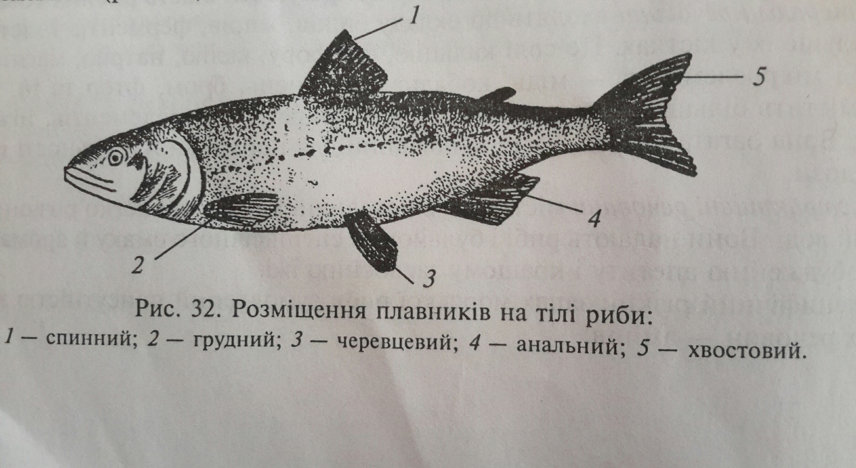
Додаток 2
Цікавинки про рибу
- У водах України живе близько 1400 видів риб, з них прісноводних –
- 500 видів.
- Електричний скат здатний виробити електричний струм напругою від 8- до 220 вольт. Найбільший — 2,5 тон до 8 метрів завдовжки.
- Осетрові живуть до 100 років. Білуга — маса до 1,5 тон, довжина — 9 метрів.
- Під час міграції: кета, чавича долають відстань у тисячі кілометрів.
- Тіло вугра схоже на змію, довжиною до 2 метрів. Живе 8-12 років. Здатний пересуватися по суші.
- Фізіологія багатьох риб дозволяє їм відчувати смак, не відкриваючи рота.
- Багато видів риб впродовж свого життя змінюють свою стать.
- Виробники продукції помади — для блиску використовують риб`ячу луску.
- Одна риба-пес, може виділити достатньо отрути, щоб вбити 30 людей.
- У Гренландії мешкає акула, яка харчується білими ведмедями і живе понад 200 років.
- Товстолобики були привезені в Україну з Далекого Сходу і Китаю. Як женьшень диво-рослина від ста хвороб.
- Науковці дослідили, що сьомга здатна попереджати ожиріння.
- Риба-фугу одна з найдорожчих і смертельно небезпечних страв японської кухні. Якщо доторкнутися до нутрощів риби голою рукою, то загинути можна майже відразу. В одній рибині, яка легко вміщається в долоні, отрути буде достатньо, щоб отруїти 30-40 осіб. Її готують кухарі з ліцензією. Перед вживанням страви з фугу відвідувачам рекомендують написати заповіт і попрощатися з рідними.
- Сама велика риба в світі китова-акула. Її довжина тіла 15 метрів. Харчується дрібними мешканцями моря — планктонами.
- Є риба, яка вміє літати. Вона має великі бокові плавники – у вигляді крил. Це допомагає їй втікати від хижаків, літаючи над поверхнею моря.
- Риба-шабля — найшвидша риба в світі, має гострий ніс.
Додаток 3

І. Харчова цінність риби
              - Білки — найважливіша складова частина риби (8-23%). Це в основному повноцінні білки (альбумін, глобулін, актин, міоген, міозин), які мають незамінні амінокислоти, тому риба — важливе джерело білкового харчування.
Засвоюваність — 97%.
До складу сполучної тканини (шкіри, кісток) входить неповноцінний білок — колаген. В рибі його менше ніж в м’ясі яловичини, свинини, а еластин – відсутній. Тому м’ясо риби ніжніше і легше розварюється. Колаген при тепловій обробці переходить в глютин і надає бульйону клейкості (багато в щуці, судаку).
              - Жири в рибі рідкі (0,8 — 33%). Переважають ненасичені жирні кислоти (лінолева, ліноленова, арахідонова), які мають високу біологічну цінність. Температура плавлення нижче 37°С, тому рибні страви можна споживати в холодному вигляді. Нестійкий при зберіганні, легко окислюється (іржа). Кількість жиру залежить від виду, періоду улову; чим старіша риба, тим крупніша і жирніша, за винятком щуки, налима, білуги, кефалі. Найжирніша — за 1 — 2 місяці до нересту.
              - Вітаміни водорозчинні — В1, В2, В6, В12, жиророзчинні вітаміни — А, D, Е, К.
              - Мінеральні речовини — біля 3%. Переважають кальцій, фосфор, калій, натрій, магній, залізо. Із мікроелементів — мідь, кобальт, йод, бром, фтор
(особливо в морській рибі).
              - Вуглевод глікоген при тепловій обробці розщеплюється до глюкози і надає солодкуватий смак рибним бульйонам та рибі.
              - Екстрактивні речовини надають бульйонам специфічний смак та запах. Це сприяє виділенню травних соків, збуджує апетит, поліпшує засвоєння їжі. В м’ясі риб з хрящовим скелетом екстрактивних речовин більше.

Харчова цінність риби.
Визначається співвідношенням їстівних і неїстівних частин, побудовою та хімічним складом.
Їстівні: м’язова тканина, шкіра, деякі внутрішні органи (печінка).
II. Класифікація риби Додаток 4
3. За зовнішнім покровом шкіри
- з лускою;
- без луски;
- покриті «жучками».
1. За будовою скелета:
- з кістковим скелетом;
- з хрящовим скелетом.
2. За способом життя:
- морські, океанічні;
- прісноводні;
- прохідні;
- напівпрохідні.
5. За термічним станом:
- жива (темп, навкол. серед);
- охолоджена (темп. 1 — 5°С);
- морожена (темп. -6 — -8°С);
- перероблена – солона.
6. За розміром:
- мала (до 200 г);
- середня (1-1,5 кг);
- велика (більше 1,5 кг).
4. За жирністю:
- пісна; маложирна;
- жирна;
- особливо жирна.
Оселедцеві:
оселедці;
кілька:
тюлька;
сардини;
сарданела;
салака.
Осетрові:
білуга;
калуга;
осетр;
стерлядь;
севрюга;
шип;
бестер.
Лососеві:
лосось;
горбуша;
кета;
сьомга;
форель;
нерка.
білорибиця;
нельма;
чавича;
сиг.
Коропові:
короп;
лящ;
сазан;
карась;
вобла;
маринка;
лин;
білий
амур.
Тріскові:
тріска;
навага;
минтай;
сайда;

хек;

минь;
мерлуза;
пікша;
налим.
Скумбрієві: скумбрія.
Додаток 5
Камбалові:
камбала;
палтус.
Родини промислових риб
Окуневі:
окунь; судак; йорж; берш.
Таблиці, які самостійно заповнюють учні
Класифікація риби

1. За будовою скелета:  - з кістковим скелетом; | 2. За способом життя:  - морські, океанічні;
3. За зовнішнім покровом шкіри  - з лускою; | 4. За жирністю:  - пісна;
5. За термічним станом:  - жива (темп, навкол. серед); | 6. За розміром:  - мала (до 200 г);
Родини промислових риб
Осетрові:  білуга;  калуга;  осетр; | Лососеві:  лосось;  горбуша;  кета;
Оселедцеві:  оселедці;  кілька: | Коропові:  короп;  лящ;  сазан;
Окуневі:  окунь;  судак; | Тріскові:  тріска;  навага;  минтай;
Камбалові:  камбала; | Скумбрієві:  скумбрія.

Додаток 6
Ліківальні властивості риби
- Риба – високотехнологічна кулінарна сировина, з якої в різних країнах світу готують понад 1000 найменувань страв.
- Риба – є дієтичним продуктом, має лікувальні властивості.
- Численні дослідження вчених довели, що м`ясо товстолобиків, навіть у консервованому вигляді сприяє:
а) зниженню артеріального тиску у людей хворих на гіпертонію;
б) зменшує вміст холестерину в крові.
- Позитивний ефект вчені пояснюють наявністю поліненасичених жирних кислот – Омега 3 (ліноленова к-та) та Омега 6 (лінолева к-та, арахідонова к-та).
- Ці поліненасичені жирні кислоти:
а) підтримують імунну систему;
б) позитивно впливають на ріст і нормальний розвиток людини в дитячому віці.
- Омега 3 — профілактика інфаркту міокарда;
- знижує ризик виникнення онкологічних захворювань і діабету.
- Вчені дослідили, що сьомга здатна попередити ожиріння.
Що жирна морська риба – важливий продукт у раціоні вагітної жінки. Омега 3, як будівельний матеріал необхідний для мозку матері та майбутньої дитини.
- Споживання риби корисно для серця, мозку, для кісткового складу.
Додаток 7
Родини риб

 | Родина риб та їх зовнішній вигляд | Назва риб
 | Осетрові  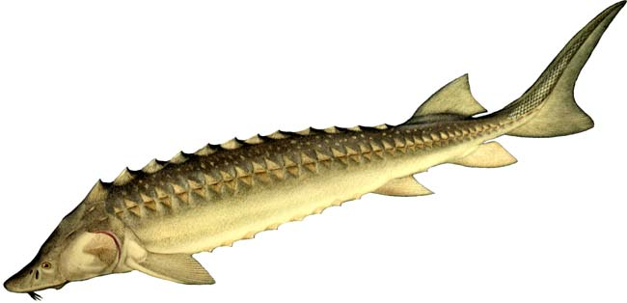    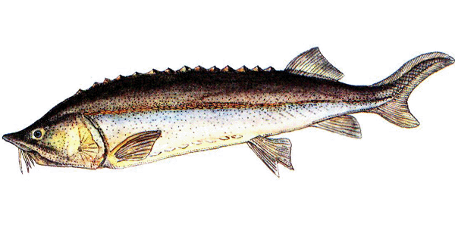  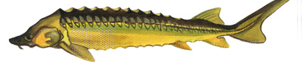 | У родини поєднують рибу, яка має однакові ознаки:  - форму тіла,  - будову скелету,  - шкірягий покрив,  - кількість і розміщення плавників.  Осетер, білуга, калуга, шип, стерлядь, севрюга, бестер.
 | Окуневі  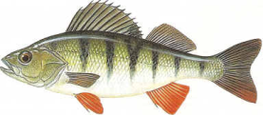 | Окунь, судак, йорж, берш.
Оселедцеві  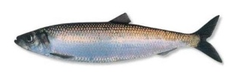 |  | Оселедці, кілька, тюлька, салака, сардини, сарданелла.
Коропові  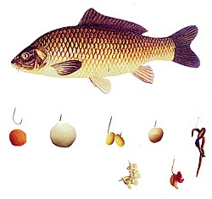 |  | Короп, карась, лящ, лин,  товстолобик, сазан, маринка, білий амур.
 | Лососеві  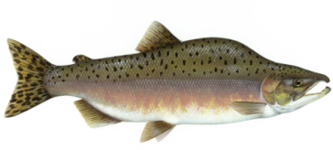 | Кета, горбуша, сьомга, лосось, форель, сиг, білорибиця, чавича, нельма.
 | Тріскові  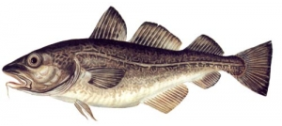 | Тріска, пікша, навага, минтай, сайда, хек, минь, мерлуза.
 | Камбалові  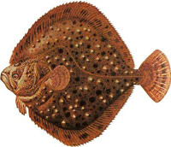 | Камбала, палтус.
 | Скумбрієві  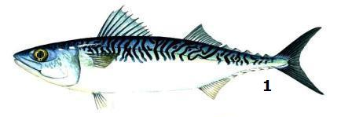 | Скумбрія.
Додаток 8
Нові види риб
Риба зебра – красива на вигляд, але містить на тілі, сховані у плавниках ядовиті голки, якими атакує свої жертви. | 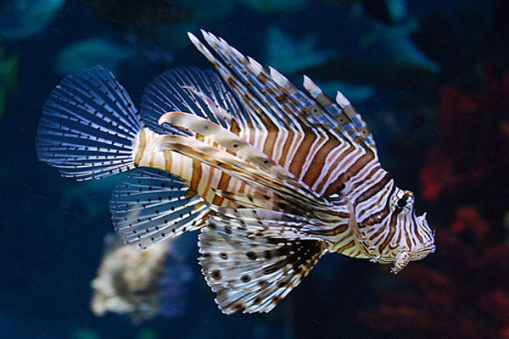
Риба-голка – має видовжене тіло. Зуби відсутні, так як у них немає необхідності. Риба-голка харчується невеликими ракоподібними, планктоном, личинками, комахами, не відмовиться і від чужої ікри. | 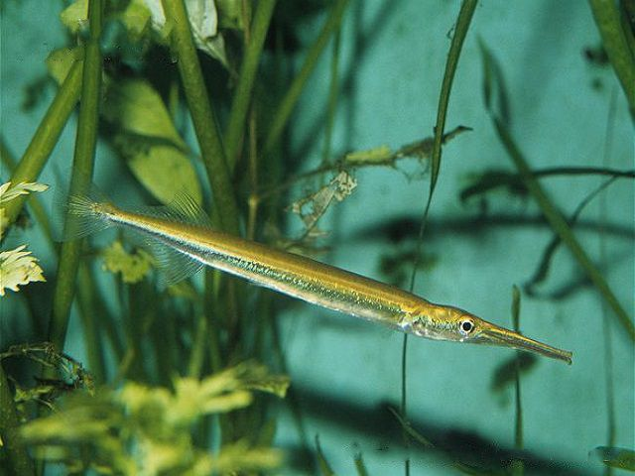
Риба-молот – морський хижа, одна із самих агресивних акул в світі. Її голова у вигляді молота, служить кермом і допомагає наздогнати здобич. | 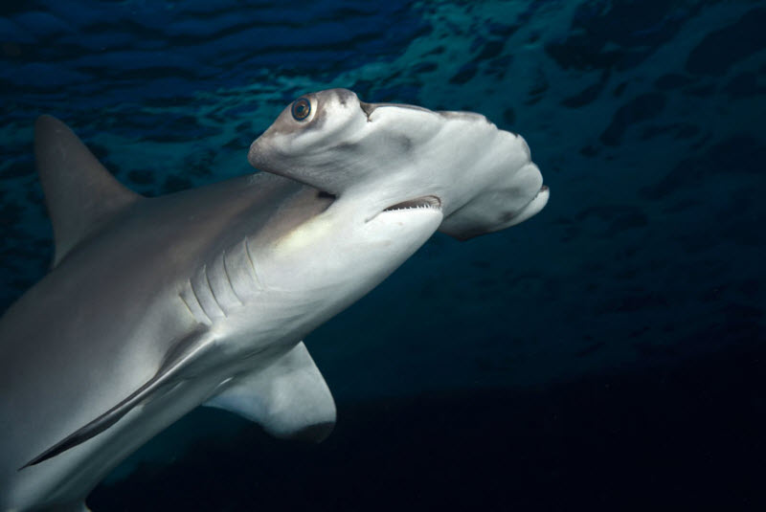
Риба-пилка. Досягає в довжину 6-8 метрів, але за непідтвердженими даними розмір може досягати 10 метрів. Максимальна зафіксована вага склала 2400 кг. | 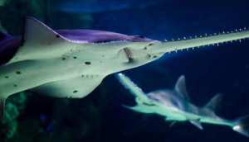

Додаток 9

Вимоги до якості живої риби

Зябра червоні.
Очі круглі, випуклі.
Вийнята з води риба енергійно б’ється.
Плаває у воді спокійно, спиною вверх, зябра рухаються.
Луска блистить, щільно прилягає, без пошкоджень.
Зберігають у ваннах з холодною водою з температурою 10°С – не більше 2 доби.
Вимоги до якості охолодженої риби.
Температура в товщі м’язів від 1°С до 5°С.
Повинна бути чистою, без пошкоджень.
Луска блискуча.
Зябра від темно-червоного до рожевого кольору.
Консистенція щільна.
Запах властивий свіжій рибі.
Зберігають дві доби при температурі 1-2°С.

Вимоги до якості мороженої риби.
Температура в товщі м’язів -6-8°С.
При ударі твердим предметом чути виразний звук.
Зберігають в підприємствах громадського харчування
2 доби при температурі 0-2°С.

